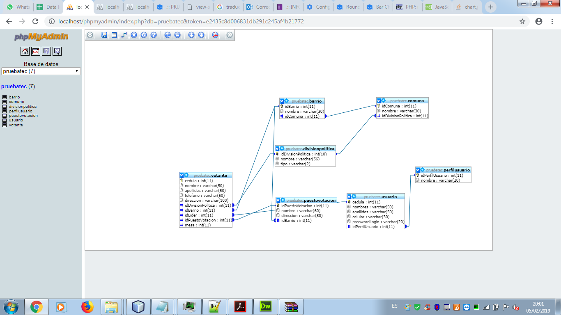

Modelo relacional

Base de datos :pruebatec